Packet Tracer - Configuration des trunks

Table d'adressage

Appareil | Interface | Adresse IP | Masque de sous-réseau | VLAN
PC1 | Carte réseau | 172.17.10.21 | 255.255.255.0 | 10
PC2 | Carte réseau | 172.17.20.22 | 255.255.255.0 | 20
PC3 | Carte réseau | 172.17.30.23 | 255.255.255.0 | 30
PC4 | Carte réseau | 172.17.10.24 | 255.255.255.0 | 10
PC5 | Carte réseau | 172.17.20.25 | 255.255.255.0 | 20
PC6 | Carte réseau | 172.17.30.26 | 255.255.255.0 | 30

Objectifs
Partie 1 : Vérification des VLANs
Partie 2 : Configuration des trunks

Contexte
Les ports trunks sont nécessaires pour transmettre les informations VLAN entre les commutateurs. Un port sur un commutateur est soit un port d'accès soit un port trunk. Les ports d’accès transportent le trafic d’un VLAN spécifique attribué au port. Par défaut, un port de trunk est membre de tous les VLANs. Par conséquent, il transporte le trafic pour tous les VLANs. Cet exercice porte sur la création de ports trunk et sur leur attribution à un VLAN natif autre que celui par défaut.

Partie 1 : Vérification des VLANs

Étape 1: Affichez les réseaux locaux virtuels actuels
- Sur S1, exécutez la commande qui affiche tous les VLANs configurés. Au total, il devrait y avoir dix VLANs. Notez que les 26 ports d'accès du commutateur sont tous attribués au VLAN 1.
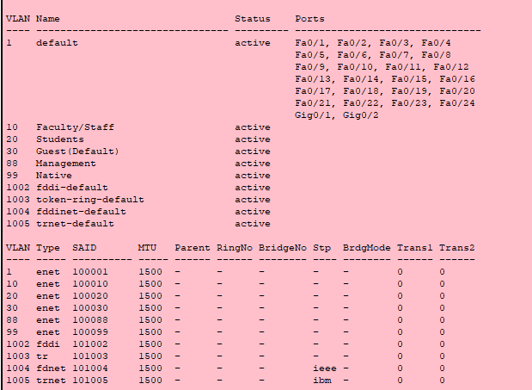

- Sur S2 et S3, affichez tous les VLANs et vérifiez qu’ils sont configurés et attribués aux ports du commutateur approprié conformément à la table d'adressage.
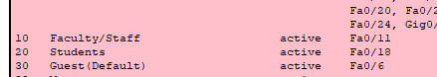Les ports de sorties correspondent bien aux interfaces connectées des postes vers le switch S2
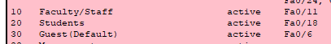
De même pour S3

Étape 2: Vérifiez la perte de connectivité entre les PC situés sur le même réseau.
Tentez un ping entre les hôtes sur le même VLAN sur les différents commutateurs. Bien que PC1 et PC4 se trouvent sur le même réseau, ils ne peuvent pas s'envoyer mutuellement des requêtes ping. Cela s'explique par le fait que les ports connectant les commutateurs sont attribués au VLAN 1 par défaut. Pour assurer la connectivité entre les PC d'un même réseau et d'un même VLAN, il faut configurer des trunks.
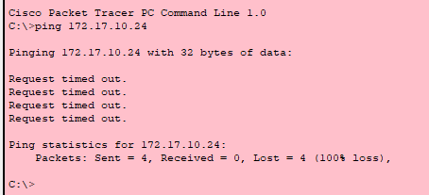Le ping ne passe pas

Partie 2 : Configuration des trunks

Étape 1: Configurez le trunking sur S1 et utilisez le VLAN 99 comme VLAN natif.
a. Configurez les interfaces G0/1 et G0/2 sur S1 pour le système de trunk.
S1(config)# interface range g0/1 - 2
S1(config-if)# switchport mode trunk
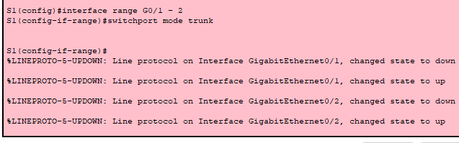

- Configurez le VLAN 99 en tant que VLAN natif pour les interfaces G0/1 et G0/2 sur S1.
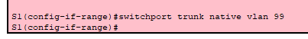
S1(config-if)# switchport trunk native vlan 99
Le port du Trunk prend environ un court moment pour devenir actif en raison du protocole DTP – Dynamic Trunk Protocol. Cliquez sur Fast Forward Time pour accélérer le processus. Une fois les ports actifs, vous recevrez régulièrement les messages Syslog suivants :
%CDP-4-NATIVE_VLAN_MISMATCH: Native VLAN mismatch discovered on GigabitEthernet0/2 (99), with S3 GigabitEthernet0/2 (1).
%CDP-4-NATIVE_VLAN_MISMATCH: Native VLAN mismatch discovered on GigabitEthernet0/1 (99), with S2 GigabitEthernet0/1 (1).

Vous avez configuré le VLAN 99 comme VLAN natif sur S1. Cependant, S2 et S3 utilisent le VLAN 1 comme VLAN natif par défaut, comme l’indique le message Syslog.
Un commutateur peut avoir à envoyer du trafic non balisé à travers un lien trunk. Le port trunk place alors ce trafic non étiqueté sur le VLAN natif. Le VLAN natif sur un commutateur Cisco est par défaut le VLAN 1. Il est généralement recommandé de configurer le VLAN natif en tant que VLAN inutilisé, distinct du VLAN 1 et des autres VLAN.
Malgré une non-concordance actuelle du VLAN natif, les requêtes ping entre les PC d'un même VLAN aboutissent. Expliquez votre réponse.

Étape 2: Vérifiez que le trunking est activé sur S2 et S3.
Sur S2 et S3, exécutez la commande show interface trunk pour vérifier que le protocole DTP – Dynamic Trunk Protocol - a bien négocié le trunking avec S1 sur S2 et S3. Le résultat affiche également des informations sur les interfaces trunk sur S2 et S3.
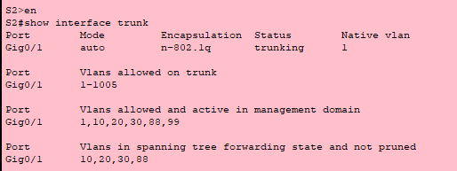
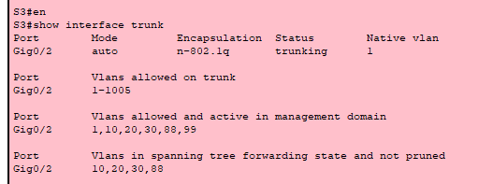
Quels VLANs actifs sont autorisés à traverser le trunk ?
1, 10.20.30.88.99

Étape 3: Corriger la non-concordance du VLAN natif sur S2 et S3.
- Configurez le VLAN 99 comme VLAN natif pour les interfaces appropriées sur S2 et S3.
Sur s1, j’utilise le port G0/1
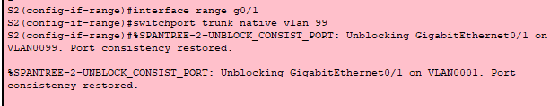
Sur S3, j’utilise G0/2
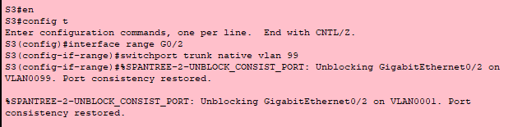
b. Utilisez la commande show interface trunk pour vérifier la bonne configuration du VLAN natif.

Étape 4: Vérifiez les configurations sur S2 et S3.
- Exécutez la commande show interface interface switchport pour vérifier que le VLAN natif est désormais 99.
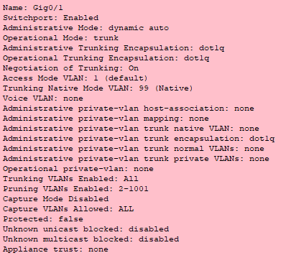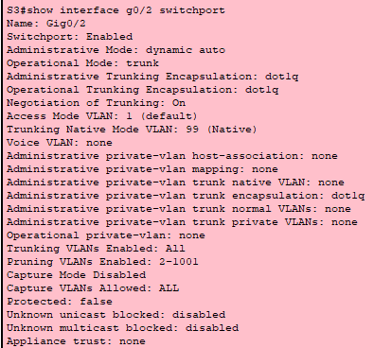

b. Utilisez la commande show vlan pour afficher les informations concernant les VLAN configurés.
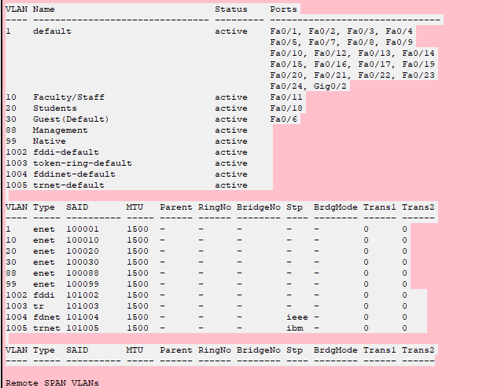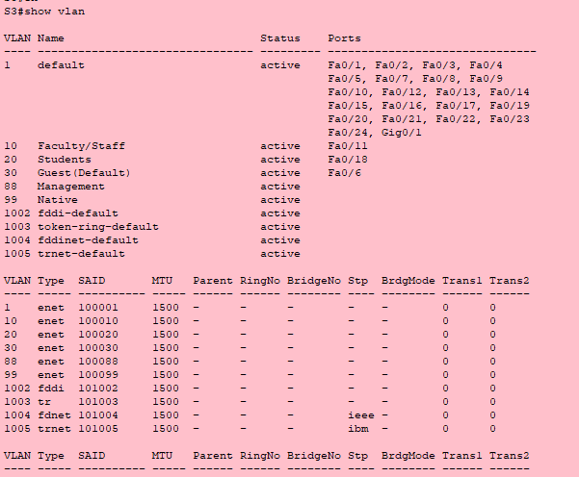
Pourquoi le port G0/1 sur S2 n’est plus attribué au VLAN 1 ?
Car le Vlan 1 n’est plus le Vlan natif : le vlan 99 utilise l’interface G0/1 qui est le port qui sort vers S1, donc la route par défauts pour communiquer avec les autres équipements
Vous pouvez contrôler vos résultats sur cette activité pour vous assurer que vous avez réalisé correctement la configuration des VLANs et des interfaces. Corriger si besoin.

